Государственное учреждение образования «Поречская средняя школа»

Районный конкурс исследовательских работ школьников Гродненского района
«Первые шаги в науку»

Секция юниоров

Исследовательская работа
«СМЫШЛЁНЫЙ ЗВЕРЁК - БЕЛКА»

Выполнила:
Иванова Мария Александровна,
учащаяся 3 «А»

Руководитель:
Яшкина Ирина Сергеевна,
учитель начальных классов

Поречье
2019
ОГЛАВЛЕНИЕ
ВВЕДЕНИЕ……………………………………………………………………………..3
- ИЗ ЖИЗНИ БЕЛОК…………..…………………………………………………………4
- ИНТЕРЕСНЫЕ ФАКТЫ О БЕЛКАХ.............................................................................4
- БЕЛКА В ДОМАШНИХ УСЛОВИЯХ……………….……………………………….4
- БЕЛКА ДОМА: ЗА И ПРОТИВ………………………………………………………..5
- СОВЕТЫ ПО УХОДУ ЗА БЕЛКАМИ………………………………………………...5
ЗАКЛЮЧЕНИЕ…………………………………………………………………………7
СПИСОК ИСПОЛЬЗОВАННЫХ ИСТОЧНИКОВ…………………………………..8
ПРИЛОЖЕНИЕ………………………………………………………………………..
ФОТОПРИЛОЖЕНИЕ………………………………………………………………...9

ВВЕДЕНИЕ
Может ли белка стать домашним зверьком? Об этом я никогда не задумывалась. Ранней весной во время валки деревьев в сосновом лесу мама-белка не успела перенести всех бельчат в надёжное место. Маленький бельчонок оказался на земле. Беззащитный, одинокий, обречённый на гибель. Мой папа подобрал его и принёс домой. Ушки маленькие, задние лапы большие, сам покрыт редким сереньким пушком и длинный хвост. Непонятный зверёк оказался белкой. Маленький Пуша стал нашим любимцем (фото 1).
В своём исследовании я хочу показать, что изучив условия жизни белки в дикой природе и сопоставив их с условиями проживания в доме, можно убедиться, что белка может стать для человека озорным, доверчивым и смышлёным другом.
Цель исследования: ответить на вопрос: может ли белка стать домашним ручным зверьком.
Задачи:
- найти и изучить информацию о белках;
- сравнить жизнь белок в разных условиях;
- провести анкетирование среди учащихся класса;
- изучить жизнь белок в домашних условиях;
- сделать вывод о содержании белок дома;
- подготовить рекомендации по содержанию белки в домашних условиях;
- подготовить рекомендации по кормлению белок для тех, кто любит лесных красавиц;
- подготовить буклет для моих ровесников.
Объект исследования: белка обыкновенная.
Предмет исследования: условия содержания, особенности ухода, питания белки.
Гипотеза исследования: в домашних условиях белка проявляет повадки дикого зверька, но легко приспосабливается к условиям проживания и становится для человека другом.
Методы исследования: сбор информации из разных источников, наблюдение за белкой, консультация, анализ, синтез, описание.
В результате исследования я планирую расширить собственные представления о повадках белки в дикой природе, поделится опытом содержания белки дома, выработать рекомендации по содержанию и питанию белок, составить занимательный буклет для детей.

- ИЗ ЖИЗНИ БЕЛОК

Увидев один раз белочку, уже никогда её не спутаешь ни с каким другим зверьком, благодаря ярким индивидуальным особенностям её внешнего вида.
Внешний вид. Обыкновенная белка - млекопитающее семейства беличьих, отряда грызунов, рода белок. Белка исключительно лесной житель, приспособленный к жизни на деревьях в районах с умеренным и холодным климатом. Следовательно, белки - типичные лесные зверьки. Длина тела 16 - 28 сантиметров, масса до 1 килограмма, хвост является главной достопримечательностью - длинный, широкий и лёгкий. Белки обладают прекрасным зрением. На голове, подбородке, передних конечностях и брюшке расположены чувствительные волоски – вибриссы. Благодаря им белка чувствует дерево как бы всем телом. Голос белки – это отрывистые цокающие звуки. У белки крепкие и кривые когти обладают большой цепкостью, благодаря чему белка уверенно и быстро поднимается и спускается (вниз головой) по стволу дерева. Большую часть времени белка проводит на деревьях, бегает быстро по земле, хорошо плавает. Хвост длиной до 30 сантиметров практически равен телу. Расчесанный аккуратным зверьком по оси в сторону, он вовсе не круглый, а сильно сплющенный. С его помощью белка способна совершать акробатические, до 15 метров по диагонали сверху вниз, прыжки с дерева на дерево. Пушистый и длинный хвост исполняет роль руля и парашюта при прыжках среди ветвей. Окраска шерсти этих зверьков (рыжая, серая, чёрная) зависит от сезона года и географического места обитания. Брюшко зимой и летом белое. Дважды в год белка меняет шкурку: весенняя линька продолжается с марта по май, а осенняя — с сентября по октябрь. Хвост же линяет всего один раз в год, да и то летом [1].
Питание белок. В хвойных лесах они питаются семенами шишек и кедровыми орехами. У белок в природе есть немало конкурентов, которые питаются тем же, чем и они. Например, бурундуки, дятлы, клесты, соболи, полёвки, медведи, кедровки. С другой стороны, некоторые из этих конкурентов приносят белкам пользу: дятлы поставляют им дупла для жилья, клесты сбрасывают на землю шишки, семена которых становятся достоянием белок.
Кроме того, белки поедают различные ягоды и грибы, цветочные почки, фрукты, ловят садящихся на деревья жуков и бабочек, а при случае разоряют гнезда, выпивают яйца и поедают птенцов. При неурожае шишек зимой они едят побеги и почки деревьев, нежную кору кустарников, разыскивают кладовые бурундуков и кедровок, используя их содержимое. Сами белки тоже делают запасы кормов: прячут орехи в лесной подстилке, закладывают грибы за отставшую кору деревьев или укрепляют их на развилке ветвей. Так делают все белки, поэтому при недостатке кормов любая из них может воспользоваться этими запасами. Тонкое обоняние позволяет белкам обнаружить корм, даже если он засыпан снегом. У белки характер не по росту задиристый. Умеет отвоевать себе место, не задумываясь, займёт сорочье гнездо, какое покрепче и шире. Временами белки и другие растительноядные животные, ощущают недостаток солей и различных микроэлементов. Там, где в лесу встречаются естественные выходы соли или соляные источники, они частенько посещают их, для восстановления солевого баланса. С этой же целью звери часто грызут кости павших животных. На сброшенных рогах лося или оленя, пролежавших некоторое время в лесу, можно заметить следы зубов, а иногда и значительные погрызы белки [2].
Образ жизни. Обыкновенная белка, как и другие виды этого рода, — типично древесное животное. Она прекрасно лазает по ветвям и легко перепрыгивает с одного дерева на другое в поисках корма. В случае необходимости белка может без вреда для себя прыгнуть с вершины высокого дерева на землю. Белка – дневной зверек. Наиболее подвижна ранним утром и перед заходом солнца. В дневные часы активность её тесно связана с наличием корма и состоянием погоды. В неурожайные годы зверёк активен в течение всего светлого времени суток. На зиму в спячку не впадает, но в метель и сильные морозы может подолгу не покидать гнезда. Гнездо белка устраивает или в дуплах деревьев, натаскивая туда древесных лишайников, травы, сухих листьев и другой мягкой подстилки, или же, чаще, строит его из сухих веточек, мха. Для вывода детей самка строит гайно аккуратнее и больших размеров, затрачивая на постройку обычно от 4 до 5 дней. Белка начинает строить его с основания, укладывая и сплетая более толстые веточки; затем строит бока и крышу, оставляя один или два выхода. Внутри зверек выстилает гнездо мягкой подстилкой. В сильные морозы гайно хорошо держит тепло, так как белка затыкает мягкими лишайниками все выходы. Размеры внутреннего помещения гайна колеблются от 12 до 16 см, а ширина входов от 5—6 до 8 см. На 35-й день после спаривания у белки, в зависимости от возраста и упитанности, родятся 3—10 голых слепых бельчат, около 8 г весом каждый. Бельчата довольно быстро растут, прибавляя в весе в среднем по 1,5 г в день. С восьмого дня жизни кожа у них начинает синеть и постепенно покрывается волосами; недели через три прорезаются резцы, и примерно на 30-й день открываются глаза. К этому же времени бельчата начинают лазать. В возрасте около двух месяцев молодые переходят на самостоятельное питание древесными семенами, орехами и ягодами и затем оставляют самку. На пятом месяце жизни у бельчат заканчивается смена молодых зубов, и зверьки становятся почти взрослыми особями.
Продолжительность жизни. Белка живет максимум до 12 лет, но только в неволе. В лесу этот грызун может дожить до 4 лет, и даже это будет большой редкостью. Не отличающаяся размерами и силой, белка, чтобы выжить, должна всегда находиться "начеку". В этом ей помогают хорошо развитые органы чувств. Особенно остро развито у неё обоняние, а также осязание - благодаря наличию сенсорных вибрисс (осязательных щетинок). Кроме того, наша героиня хорошо различает вертикальные предметы, что совершенно необходимо для умен ия рассчитывать расстояние между деревьями.
Врагами белок являются куницы, совы, соболи, лисы и кошки. Белки, живущие в лесу, часто погибают от голода, эпизоотии, клещей, блох и остальных паразитов, а также могут быть переносчиками разных болезней, в том числе и бешенства.
Происхождение названия. В журнале «Наука и жизнь» по этому поводу написано: «Этого любознательного и крайне резвого грызуна, имеющего шкурку рыжего или пепельно-чёрного цвета, с давних пор называли веверицей, вевёркой или векшей. Современное название перешло от названия разменной монеты «бела». Когда денег ещё не придумали, в качестве оплаты использовались шкурки животных, в том числе белки. Со временем появились монеты. Некоторые из них получили названия по названиям шкурок - «бела». Веверица исчезла из русского зыка и осталась просто белка. Этимология слова «белка» хорошо отслеживается по летописям. Слово «белка» – образовалось от древнерусского слова «бела» при помощи суффикса -к-.

- ИНТЕРЕСНЫЕ ФАКТЫ О БЕЛКАХ
Изучив результаты анкет своих одноклассников (Приложение 1), я убедилась в том, что есть факты из жизни белок, о которых они не знают.
1. Белки обитают на всех материках, кроме Австралии и Антарктиды.
2. Помимо обычных белок, существуют ещё и белки-летяги, которые способны в полёте менять направление движения.
3. Белке достаточно примерно три тысячи орехов, чтобы питаться всю зиму.
4. За день белка способна запастись орешками из сотни сосновых шишек, которыми затем сможет питаться на протяжении нескольких месяцев.
5. Белки нередко забывают места своих многочисленных тайников с орешками и прочими припасами. Благодаря им вырастают новые деревья, травы.
6. За недельный период белка может съесть пищу массой, равной массе собственного тела.
7. У белки четыре передних зуба, и они постоянно растут. Если зубы окажутся слишком длинными, белка не сможет справиться с орехами и шишками и умрёт с голоду. Поэтому зверёк постоянно грызёт, стачивая лишнюю длину зубов.
8. Самец белки тратит больше времени на уход за своей шубкой, чем самка.
9. Белка считается самым чистым грызуном.
10. При падении с высоты до 30 метров белка не получит никаких повреждений. Это происходит благодаря строению тельца и большому хвосту, который служит ей как парашют.
11. Белки очень трогательные матери, детёныши появляются на свет голые и слепые, маленькие розовые комочки. Детёныши нуждаются в материнском тепле и молоке, уходя из гнезда самочка обязательно прикрывает их мягкой подстилкой. Самцы же о своей семье не заботятся.
12. Белки общаются друг с другом с помощью движений хвоста.
13. Чуткие вибриссы у белок имеются не только на ушках, голове, брюшке, но и на передних лапках. С их помощью зверёк чувствует всё дерево.
14. Белки отлично плавают, но при этом они держат хвост на поверхности воды. Если вдруг хвост окажется намочен, например, волной — белка, скорее всего, утонет, так как намокшая пушистая шерсть потянет её на дно.
15. Ближайшие родственники белок — бурундуки.
16. На первых белорусских банкнотах было изображение белки.

- БЕЛКА В ДОМАШНИХ УСЛОВИЯХ

Сейчас уже не выяснить, кто первым решил использовать белку в качестве домашнего животного. Но можно с уверенностью утверждать, что приручать белку начали ещё с давних времен. Ещё у Пушкина белка была описана, как домашнее животное, которое радовало людей своим пением. Видимо по ассоциации с царским двором, современные хозяева загородных домов также решили завести на своих усадьбах маленьких обитателей. Во время строительства белки стали уходить в более комфортные места, поэтому желающим завести на своих участках маленьких друзей, пришлось обратиться в специальные беличьи питомники. Конечно практической пользы от них никакой, поэтому их селят на деревьях исключительно из эстетических соображений. Для того чтобы белки задержались на участке, их нужно постоянно подкармливать, и тогда они ни за что не покинут своих покровителей. Белки очень быстро перестают бояться людей, которые их угощают. Кроме этого смышленые зверьки в рекордные сроки запоминают периоды времени, когда происходит кормление.
Многие мечтают завести белку в своей квартире, глядя во время прогулок по парку, как они мило держат орешки и красиво распускают хвост. Но домашняя белка годится далеко не каждому городскому жителю. Белка очень энергичное животное, и её потребность в движении и общении не может сравниться ни с одним домашним животным. Белке постоянно нужно быть в движении, ей обязательно нужно всё знать, природное любопытство сподвигает её на постоянные эксперименты и изучение всего, что попадается на пути. Поэтому для её содержания в домашних условиях, необходима большая клетка с колесом, благодаря которому она сможет избавляться от переполняющей её энергии. В самой клетке обязательно установить полочки, ветки и коряги для того, чтобы предоставить белке возможность активно передвигаться. Кроме этого белки испытывают постоянную потребность стачивать когти, потому что они могут сильно отрасти и мешать передвижению по грунтовому и деревянному полу, а также цепляться коготками к ткани. Но все-таки из клетки белку необходимо выпускать гулять по квартире. Прежде чем предоставить белке свободу, нужно закрыть все форточки и не открывать входную дверь. Поймать выскочившего из квартиры зверька не удастся. В квартире нужно быть готовым, что она будет скакать по стенам, не забывая обделить вниманием все предметы на своём пути, а также помогать хозяевам в их домашних делах. Если белка прогуливается во время обеда, то она никогда не лишит себя возможности взять со стола, всё что считает нужным, и запрятать добычу в самых разных местах. Поэтому хозяева иногда могут обнаружить в карманах, сумках, в цветочных горшках и других местах запасы своего питомца. Белку не стоит считать ласковым и покладистым зверьком, так как она не терпит различных ласк, которыми мы так любим награждать своих любимцев. Кроме этого если кто-то решит её схватить, то нужно быть готовым, что белка будет защищаться и может при этом серьёзно покусать. Возможно, что она сама проявит инициативу в общении с хозяином, то тогда можно умудриться погладить её по спинке. Также не нужно пытаться научить белку выполнять собачьи команды. Это невозможно, потому что ей трудно долго сидеть на одном месте и запоминать всё, что ей говорят, но при этом белка прекрасно помнит своё имя. Также белка беспрекословно выполняет указание возвращаться в клетку. Что касается команды, призывающей подойти к хозяину, то здесь всё будет зависеть от настроения белки и ещё от того, догадался ли тот, кто зовёт, взять в руку что-нибудь вкусненькое. В ситуации совместного проживания с человеком, она сразу же понимает, что к чему, поэтому старается держаться от детей и кошек подальше и присматриваться к собакам, так как с некоторыми из них можно и поиграть.
При содержании белки в неволе её рацион в сутки должен рассчитываться следующим образом: 10 - 15 г белого хлеба, 15 - 20 г орехов, 20 - 25 г фруктов или ягод (зимой можно заменить на сухофрукты). Белки любят полакомиться семенами подсолнечника, тыквы, злаков, шишек, ели и сосны. Также могут с удовольствием поесть различные овощи, а из напитков, кроме воды, могут угоститься соком, молоком или даже чаем. Зимой для профилактики авитаминоза в сочный корм или в питьё стоит добавить мёд и витамины А, Д, Е. Белки также любят молочные продукты, такие как сыр и творог. Но при кормлении лучше избегать угощения белок сладкими конфетами, хотя они их очень обожают. Все продукты для кормления животного нужно хорошо обрабатывать. Ни в коем случае не давать жареные овощи, а семечки подсолнечника нельзя пропекать. Все фрукты и овощи нужно давать сырыми. Кормить белок нужно два раза в день - утром и вечером.
Тревожить гнездо белки часто не стоит. Производить уборку в гнезде следует не чаще 1-2 раза в неделю. Она любит свой запах и с трудом привыкает к новым. Белочки очень чистоплотны и в своём гнезде порядок наводят сами.

4. БЕЛКА ДОМА: ЗА И ПРОТИВ
Мои наблюдения за жизнью белки в нашем доме показали, что необходимо создать для неё правильные условия проживания. Это требует от человека немало усилий, денежных затрат и времени. Взамен белка дарит человеку много положительных эмоций, заряжает энергией, увлекает своей красотой.
Нашей семье белка стала другом. Своей энергией она наполняла весь дом. Я могу с уверенностью сказать, что белка поддаётся дрессировке. Она откликалась на свою кличку Пуша, реагировала на запрет, приучилась к туалету, научилась пить из стакана и чашки, откликалась на игры.
Белка передвигается прыжками, скачет вниз головой (видео). Дома она скакала по гимнастической стенке, прыгала со шкафа на стол, со стола на стул, а затем на пол. Но больше всего ей нравилось прыгать на тюль и кататься, как на качелях.
Белку можно взять в руки, погладить (фото 1). В парках, скверах можно наблюдать, как люди кормят белку с рук. Дикий взрослый зверёк к человеку не пойдёт. Когда наш Пуша был маленьким, он спал у меня на руках. Повзрослев, давал погладить себя по животику, спинке и даже ушкам, но не против его воли.
В дикой природе врагами белки являются куницы, ястреб, лисы, волки, рыси, бродячие собаки, кошки.
Для безопасности белку следует держать в клетке (фото 2, 3), если в доме проживает кот. Наша кошка выслеживала белку и охотилась на неё.
Помимо наблюдений я провела эксперимент по изучению повадок зверька в домашних условиях.
Белка – грызун. В лесу часто можно увидеть под деревом шелуху от шишек. Это грызла белка. Дома клетка была тоже изгрызена. Я наблюдала как белка грызла шишки, разгрызала орехи, щёлкала семечки (фото 4, 5, 6, 7). Ухитрялась погрызть мебель.
Белка в дикой природе делает запасы.
Несъеденные белкой грецкие орехи я оставила на столе. Через некоторое время орехов не осталось. Мы находили их везде: в карманах, в сапогах, в цветочных горшках, в занавесках, под подушкой. О некоторых своих тайниках белка забывала.
Вывод: где бы ни жила белка, она будет делать запасы. За зиму она находит и съедает только 1/3 часть своих тайников-запасов. Наша белка тоже забыла, где её орехи.
Этот озорной зверёк не раз нас удивлял и забавлял. Пуша достал все кнопки из клавиатуры для компьютера, пил квас из стакана, скакал по нашим рукам и ногам, оставляя царапины, сгрыз папины кисти для рисования икон, без устали носился по книжным полкам, воровал конфеты. Любимое занятие – раскачиваться на занавесках. Но следует, однако, хорошо подумать, прежде чем завести белочку у себя дома.
Свои выводы я отразила в таблице:
Плюсы | Минусы
Неприхотлива | Белка – грызун (испортит вещи), грызёт шнуры, провода, мебель
Чистоплотна | Будет есть всё без разбора (может отравиться)
Зверёк дневной, ночью спит | Больно кусается
Ласковая (даёт покормить с ладошки) | Несамостоятельна (нельзя оставлять без присмотра)
Игрива, шустра, любознательна | Линяет два раза в год
Украшает нашу жизнь, заряжает энергией и отличным настроением | На содержание потребуются значительные денежные средства

ЗАКЛЮЧЕНИЕ
Белка достаточно быстро привыкает к человеку, который её кормит. Известно, что полностью ручным становится лишь один зверек из 10. Белка не позволит себя тискать и гладить – может довольно сильно укусить. Взрослые зверьки вообще остаются полудикими – хорошо, если они станут брать еду у вас из рук. Самое лучшее, что вы можете сделать для пушистых лесных красавиц – это любить и восторгаться ими на расстоянии.
Может ли белка стать ручным зверьком? Мой ответ: да. Гипотеза моего исследования подтвердилась. В домашних условиях белка проявляет повадки дикого зверька, но легко приспосабливается к условиям проживания и становится для человека другом.
Спасённый малыш приобрёл дом, а мы – смышлёного, доверчивого друга.
Для желающих завести у себя дома в качестве домашнего питомца я разработала рекомендации по кормлению белок (Приложение 2) и советы по уходу (Приложение 3).

СПИСОК ИСПОЛЬЗОВАННЫХ ИСТОЧНИКОВ

- Жизнь животных. В 6 т. Т. 6 / А.Б. Банников, П.П. Второв. - М. 2003.
- Белка – зверь чуть больше шишки/ http://www.zooclub.ru/mouse/belich/8.shtml/
- Как живут белки зимой/ http://pochemuchca.ru/naturalist/priroda27.html/
- Содержание белки дома/https://tutknow.ru/animals/1289-soderzhanie-belki-doma.html
- Ожегов С.И., Шведова Н.Ю./ Толковый словарь русского языка: 80000 слов и фразеологических выражений/ Российская АН.; Российский фонд культуры: - 3-е изд.,1996. – 928 с.
- Белка /https://nashzeleniymir.ru
- 50 интересных фактов о белках/http://obshe.net/posts/id1255.html
- Почему белку назвали белкой/http://mojznak.ru/pochemu-belku-nazvali-belkoj/
- Энциклопедия для детей/под ред.В.А.Володин/Москва:Аванта/2003.-238с.
- Десять интересных фактов о белке /http://www.prostozoo.com.ua/gryzuny/stati/desyat_interesnyh_faktov_o_belke

Приложение 1
АНКЕТА «Что я знаю о белках?»
- Может ли белка стать ручным зверьком?
- Что делает зверёк ночью?
- Умеют ли они плавать?
- Может ли утонуть?
- В чём секрет ловкости белки?
- Может ли она разбиться, спрыгнув с 30-метровой высоты?
- Имеет ли белка голос?
- Правда ли, что белки могут укусить?
- Болеют ли эти зверьки?
- Какое другое название у белки?

Приложение 2
РЕКОМЕНДАЦИИ ПО КОРМЛЕНИЮ БЕЛОК
Лучший корм для белочек  Чем можно кормить белок? | Худший корм для белочек  Чего нельзя давать белкам?
семечки  семена шишек  кедровые орешки  неочищенный фундук  грецкие орехи  яблоки, ягоды  сырые овощи и фрукты  сухофрукты  сушёные грибы  сухарики белого хлеба  злаковые зёрнышки  толчёные кости рыбы и говядины | сладкое (конфеты)  солёное (чипсы, орешки, сухарики)  копчёное  жареное (даже орехи или семечки)  Миндаль, арахис – для белок яд!!!

Приложение 3
СОВЕТЫ ПО УХОДУ ЗА БЕЛКОЙ
Если захотите завести у себя белку, с этого дня ваша жизнь преобразится. Очаровательный зверёк будет энергично крутиться в колесе, скакать по клетке. Главной вашей задачей станет – создать безопасные условия для проживания зверька.
- Клетка должна быть высокой и просторной.
- Наличие в ней бегового колеса, гнезда, кормушки и поилки обязательно.
- Толстая ветка, полено обеспечат белке необходимость что-нибудь грызть.
- При уборке клетки (1-2 раза в неделю) надо закрыть все окна и двери.
- Кормить белку нужно 2 раза в день.
- Использовать для воды следует керамическую посуду, пластмассовые бутылки белки грызут.
- Мыть и расчёсывать белку не нужно.
- Никогда не хватайте белку за хвост, он оторвётся и снова уже не отрастет.
- Чтобы поймать белку используйте одеяло или плотное полотенце, а не сетку, тогда белка не получит различные травмы и не сможет укусить вас.
- Не позволяйте белке свободно перемещаться по дому!

ФОТОПРИЛОЖЕНИЕ
Фото 1. Белка в моей семье
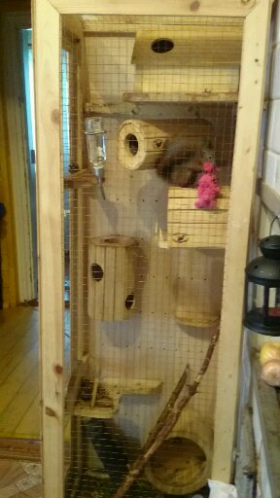

Фото 2, 3. Белкина клетка

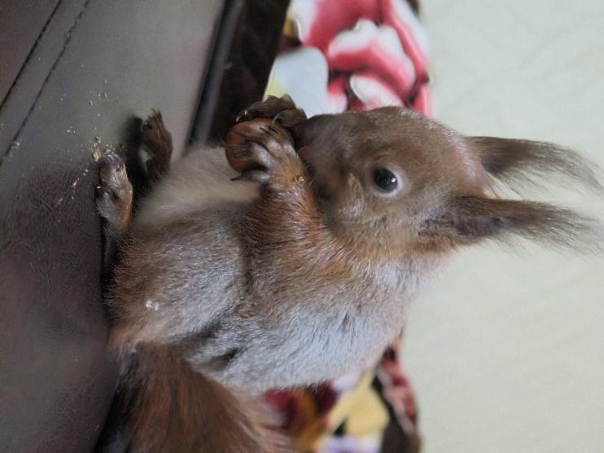
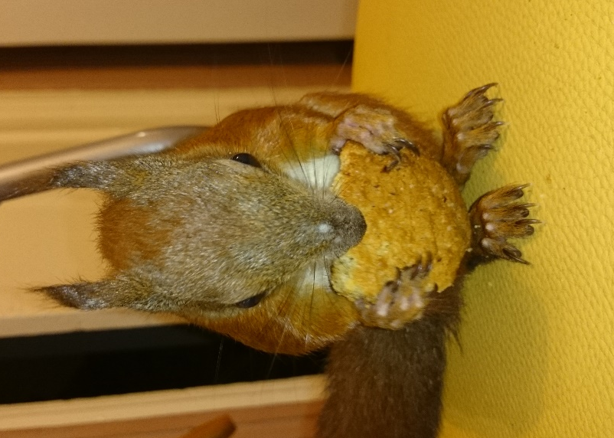

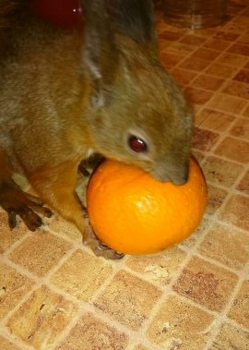
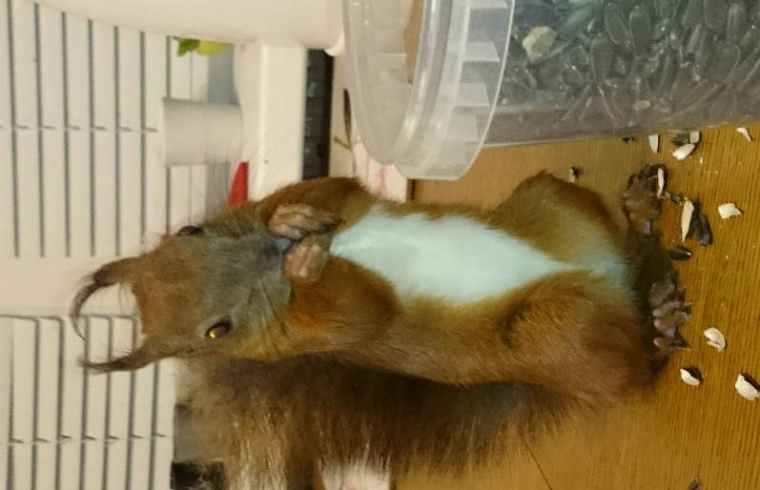

Фото 4, 5, 6, 7. Белка ест

